Jaarverslag Battle4Kids 2019
‘Waar elk kind wint’

A.C. Jongejan, secretaris B4K
Januari 2020
info@battle4kids.nl

Voorwoord

Voor u ligt het jaarverslag 2019 van de Stichting Battle4Kids.
We zijn trots om te kunnen aangeven dat we ook dit jaar met een positief resultaat het jaar 2019 zijn doorgekomen. Dit was zonder hulp van sponsoren en vrijwilligers echter nooit gebeurd.
Wij proberen in 2020 dit positieve resultaat te continueren en te verbeteren. Daarbij gaan wij innoveren om inclusie te blijven realiseren; dit brengt extra kosten met zich mee.
De komende jaren wordt meer aandacht besteed aan fondsenwerving voor de hierdoor toenemende exploiatiekosten van de Stichting Battle4Kids.

Wat we in 2021 van plan zijn staat ook in dit jaarverslag.

Bestuursleden Battle4Kids

Inhoud
Voorwoord 1
Inhoud 2
1. Verslag van het Bestuur 3
1.1 Algemeen 3
1.2 Wat hebben we in 2019 gedaan? 8
1.3 Waar staan we eind 2019? 10
1.4 Wat gaan we in de toekomst doen? 10
2. Jaarrekening 2019 11
2.1 Financieel overzicht boekjaar 2019 11
2.2 Partners en Sponsoren 2019 11

Verslag van het Bestuur

In dit hoofdstuk licht het bestuur navolgende aspecten toe:
Algemeen
Wat hebben we in 2019 gedaan,
Waar staan we eind 2019 en
Wat gaan we in de toekomst doen.

1.1 Algemeen

Gegevens van de Stichting

Onderwerp | Toelichting
RSIN / fiscaal nummer: | 854183887
Bezoekadres: | Jo Spierlaan 67, 7207 CW Zutphen.
Telefoon | 06 - 23 91 30 95
Website | www.battle4kids.nl
Email | info@battle4kids.nl
Doelstelling: | De Stichting Battle4kids heeft als visie om vermaak, plezier en ontspanning in te zetten om de boodschap uit te dragen dat vele in onze samenleving - en in het bijzonder de kinderen in Nederland een extra steuntje in de rug kunnen gebruiken. De Stichting Battle4kids hanteert daarbij ook het motto “Waar elk kind wint” en gebruikt de slogan “via Kunst, Cultuur, Natuur, Sport en Educatie samen creëren en samen beleven" waarbij de activiteiten breed kunnen worden opgezet maar waarbij het accent primair ligt bij de kinderen in Nederland. De activiteiten kunnen - in voorkomend geval – ook aandacht vragen voor een zeldzame kinderziekte. De wijze waarop dit wordt gedaan verschilt per activiteit.
Beloningsbeleid: | Stichting Battle4kids hanteert voor de bestuursleden geen beloning voor hun werkzaamheden. Zij hebben recht op een vergoeding van de door hen in de uitoefening van hun functie gemaakte kosten.
Financiële verantwoording: | Jaarrekening binnen 6 maanden vastgesteld en op de website geplaatst.
ANBI Status | De Stichting Battle4kids heeft per 20-11-2014 voor onbepaalde tijd de ANBI status.  Anbi Status Stichting Battle4kids 20112014.  Welke voordelen heeft dit voor u  als donateur, sponsor en/of vrijwilliger van de Stichting: http://www.belastingdienst.nl/wps/wcm/connect/bldcontentnl/belastingdienst/zakelijk/bijzondere_regelingen/goede_doelen/algemeen_nut_beogende_instellingen/welke_belastingvoordelen_heeft_een_anbi
Oprichtingsakte en KvK: | Statuten Battle4kids en kvk uittreksel

Tenslotte: de Stichting Battle4kids maakt bij alle evenementen via dit verslag inzichtelijk hoe de kosten qua percentage(s) zijn opgebouwd en hoeveel opbrengsten –in een voorkomend geval - er uiteindelijk naar het goede doel zijn gegaan. Doelstelling is daarbij om geld te investeren in nieuwe projecten en/of terugkerende evenementen en zodoende de evenementen sneller te kunnen financieren om zodoende de doelstellingen, missie en uiteindelijk de visie van de Stichting te realiseren.

Op deze wijze wil de Stichting niet alleen transparant zijn, maar tevens het bedrijfsleven prikkelen om haar diensten zo goedkoop mogelijk aan te bieden met als doel de netto-opbrengsten voor het desbetreffende goede doel zo hoog mogelijk te laten zijn.

Missie en visie

In 2018 is de Missie als volgt (statutair) aangepast: De Stichting heeft als visie om met de evenementen via vermaak, plezier en ontspanning een boodschap uit te dragen dat vele in onze samenleving - en in het bijzonder de kinderen in Nederland een extra steuntje in de rug kunnen gebruiken.
De Stichting Battle4kids hanteert daarbij ook het motto “Waar elk kind wint” en gebruikt de slogan “via Kunst, Cultuur, Natuur, Sport en Educatie samen creëren en samen beleven waarbij ook gedacht wordt aan een goede toekomst voor onze kinderen te kunnen realiseren”. Deze onderwerpen zijn namelijk verbindende factoren in onze samenleving. Deze vormen kunnen een brug slaan om onze visie te kunnen bereiken.

De missie van de Stichting is om Battle4kids in 2020 een labelnaam te laten zijn, waarbij elke burger weet dat de opbrengsten van onze evenementen bedoeld zijn om als investeringskapitaal te gebruiken voor onze kinderen in Nederland.
Deels zijn wij hierin geslaagd als het gaat om het bereik van regulier publiek en zeldzame kinderziektes. De Stichting er in geslaagd om een labelnaam te zijn voor het integreren van gehandicapte sport met reguliere sport en bekendheid bij g-instellingen, scholen en zorgboerderijen. Het missie- en visieplan moet in 2020 worden herrijkt om nieuwe doelen te formuleren.

Met de opbrengsten van onze evenementen willen wij voor de kinderen nieuwe projecten creëren, bestaande doelen na blijven streven en meer wetenschappelijk onderzoek naar de bestrijding van kinderziekte(s) financieel extra ondersteunen en jouw verhaal faciliteren. Het motto luidt bij ons:

‘Waar elk kind wint’

Het bestuur zal elk jaar op basis van de beschikbare capaciteit en financiële draagkracht besluiten welke evenementen aandacht zullen krijgen. De website is bij uitstek geschikt om als communicatiekanaal te dienen voor iedereen die betrokken is bij een evenement of een evenement wil volgen via nieuws, evenementen en/of social media.

Wij willen het bedrijfsleven, dat maatschappelijk verantwoord ondernemen hoog in het vaandel heeft staan en hun beleid heeft gericht op kinderen, in onze filosofie betrekken. Wij willen hen enthousiast maken om onze evenementen te sponsoren of zelfs (premium)- partner te worden. Met de kracht van ons netwerk, de steun van het bedrijfsleven, media en vrijwilligers kunnen wij met onze evenementen en jouw verhaal het verschil maken om stap voor stap onze visie te gaan bereiken. Alle hulp kunnen wij gebruiken.

Bestuur

De bestuursleden van de Stichting Battle4kids bewaken niet alleen de visie en missie van de Stichting Battle4kids, maar voeren nu ook de doelstellingen uit. Het bestuur staat voor zerotolerance. Dit zal bij elk evenement worden verkondigd. Het bestuur wil hiermee uitstralen dat plezier maken door te genieten van dans, muziek, kunst en beweging ook mogelijk is zonder buitensporig alcohol, -en geen drugsgebruik.

Het bestuur bestaat uit:

Erik Hofmans, voorzitter

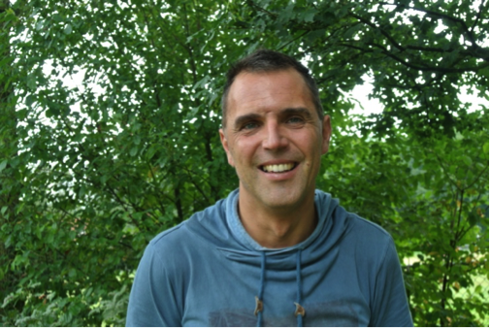

Ik ben initiatiefnemer en voorzitter van de Stichting Battle4kids.

In ons gezin staat met enige regelmaat de zorg van ons gehandicapte zoontje Sem centraal. Het proces kent helaas meerdere dieptepunten. Sem is geboren met een hersenbloeding en is hierdoor licht spastisch. Als gevolg hiervan heeft hij op latere leeftijd epilepsie ontwikkeld. De lering is wel dat als je iets wilt bereiken in Nederland voor je ‘zieke’ zoon of dochter, dat ook nog eens een “lastig of moeilijk” te behandelen syndroom of ziekte heeft, je als ouders sterk en assertief moet zijn. Dit proces is inmiddels in ons bloed gaan zitten.

Je leert ook hoe je het leven anders gaat ‘leven’ en dat je vooral dankbaar bent voor mooie, kleine momenten. Wij zijn gelukkig omringd met een goed sociaal netwerk aan vrienden en familie. Het besef dat vele andere kinderen en hun ouders/verzorgers ook een extra steuntje kunnen gebruiken bracht mij op een idee...

Waarom niet mijn hobby en liefde voor muziek en dans combineren met evenementen voor kinderen en gekoppeld aan een goed doel voor kinderen? De positieve energie gebruiken met als doel muziek, dans, cultuur en beweging te verbinden. De opbrengsten investeren in de opbouw van bestaande en nieuwe evenementen. In voorkomende gevallen de gelden via andere vormen van inkomsten volledig ten goede laten komen aan wetenschappelijk onderzoek voor zeldzame kinderziekte(s).
Verder ben ik werkzaam als bedrijfsjurist. Met de spaarzame tijd die mij rest wordt er, met veel plezier hard gewerkt aan de Stichtingsdoelen.

Fred Schaufeli, penningmeester

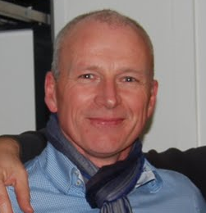

Mijn naam is Fred Schaufeli. Op verzoek van Erik, en omdat ik het leuk vind om wat voor de Stichting te kunnen betekenen, ben ik per 1 april 2015 penningmeester van de Stichting Battle4kids geworden.

Naast dat ik vader ben van 2 dochters en een zoon en gelukkig getrouwd ben met Sandra, ben ik ook een liefhebber van dance- en trancemuziek. Samen met mijn vrouw, Erik en nog een aantal vrienden bezoeken wij regelmatig dancefestivals. Het mooie van de Stichting Battle4kids is dat de hobby met de noodzaak gecombineerd wordt.
Mijn vader is overleden aan Parkinson en mijn moeder aan de ziekte ALS, beiden verschrikkelijke ziektes. Hierdoor heb ik de noodzaak voor goed onderzoek aan den lijve ondervonden. Ik vind het ook heel erg belangrijk om mij, naast het doneren van geld, tevens op een ander vlak in te zetten voor Stichting Battle4kids.
Ik ben eigenaar, samen met een compagnon, van een adviesbureau op het gebied van bouw- en kostenmanagement.

Kees Jongejan, secretaris

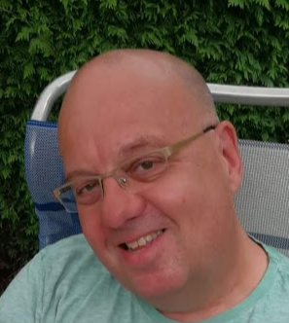

Mijn naam is Kees Jongejan en ik heb vanaf het begin het enthousiasme van Erik gezien, dat tot de Stichting Battle4kids heeft geleid. Zelf heb ik 3 gezonde mooie dochters en besef me nu, met het doel van de Stichting Battle4kids voor ogen, des te meer hoe rijk ik ben. Vandaar dat ik met groot plezier secretaris ben geworden en mij wil/ga inzetten.

Gert Jan Schut, algemeen bestuurslid
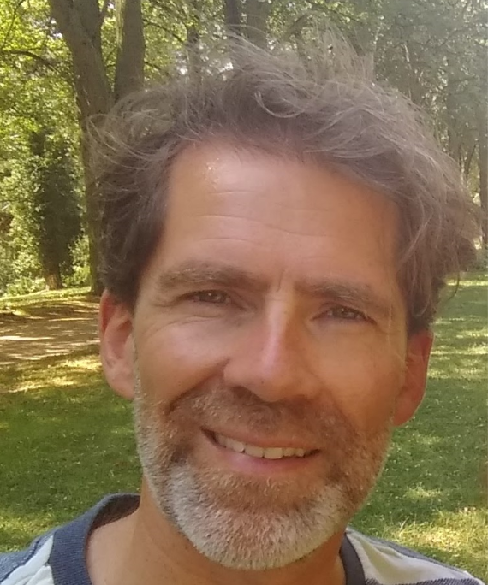

Als vrijwilliger bij de Buddyruns heb ik, samen met mijn vrouw Esther en oudste dochter Kirsten, kennis gemaakt met de activiteiten van Battle4kids. Het motto “waar elk kind wint” en de slogan “samen creëren, samen beleven” vatten mooi samen waarom ik energie krijg van mijn betrokkenheid. Verder richt Battle4kids zich met haar goede doelen op ziektes waarvoor de samenleving weinig oog heeft. Die eigenschappen krijgen mijn grote sympathie en motiveerden mij tot een rol in het bestuur.
In mijn werk als economisch adviseur inkoop en privé ben ik graag bezig met verbinding en innovatie. Ik zet mij in voor de energietransitie als vrijwillig coach bij energiecoöperatie DeA. Mijn motto: hoe meer je er voor elkaar bent, hoe beter een samen-leving werkt.

1.2 Wat hebben we in 2019 gedaan?

In 2019 heeft B4K de 2e Buddy Obstacle run in Zutphen georganiseerd én is een start gemaakt met de voorbereiding voor:
De 3e Buddy Obstacle run op juni 2020 in Zutphen én
De 1e Buddy Obstacle run in het najaar 2020 in Bronckhorst.
Inmiddels heeft Corano ook hier zijn impact; de run van Zutphen is inmiddels geannuleerd; hiervoor wordt het vizier al op 2021 gericht.

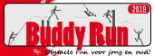 Buddy Run 2019

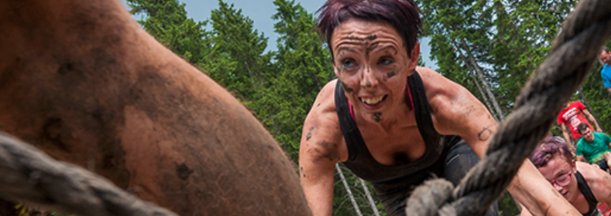

In onze eigen mooie omgeving van Zutphen is op zaterdag 29 juni 2019 onder stralende omstandigheden de 2e Buddy Obstacle run gehouden. De Warnsveldse Boys stellen ook dit jaar weer hun accomodatie gratis ter beschikking. Het streven is om dit een terugkerend evenement te laten zijn waarbij niet het motto geldt te groeien in omvang naar heel veel deelnemers maar juist divere doelgroepen te integreren en samen te brengen met elkaar. Samen beleven en samen creëren is het uitgangspunt.

Deze obstacle run is voor gezinnen en sporters, maar is uniek omdat er een Heldenparcours is voor mensen met een beperking.

- Dit jaar was er een parcours van 3KM, 6KM en (dit jaar nieuw) 9KM;
- Ook nieuw dit jaar was een wedstijdvak voor deelnemers aan de 6KM en 9KM;
- De Helden, sporters met een handicap, gingen deze editie `gewoon`mee over het 3KM parcours. Een aantal hinderissen zijn wel speciaal aangepast. Hiermee is een nnog grotere integratie van alle deelnemde doelgroepen bereikt.

En dan wat cijfers:

Temperatuur: tot ruim 30 graden met een stralende zon;
Aantal Helden: 80
Aantal Deelnemers: 520
Aantal Hindernissen: 28, waarvan 5 met (veel) water
Aantal natte pakken: Bijna iedereen
Aantal lachende gezichten: 100%
Opbrengst voor Beat Batten Ruim € 14.000,--

De 2e editie van deze Buddy Obstacle Run kende alleen maar winnaars.

Deze dag was niet mogelijk zonder fondsen en sponsoren, de deelnemer en onze Helden met hun buddy’s maar ook zeker niet zonder onze gouden vrijwilligers. Onze dank gaat uit naar al deze mensen.

Hierbij nog een impressie van deze editie:

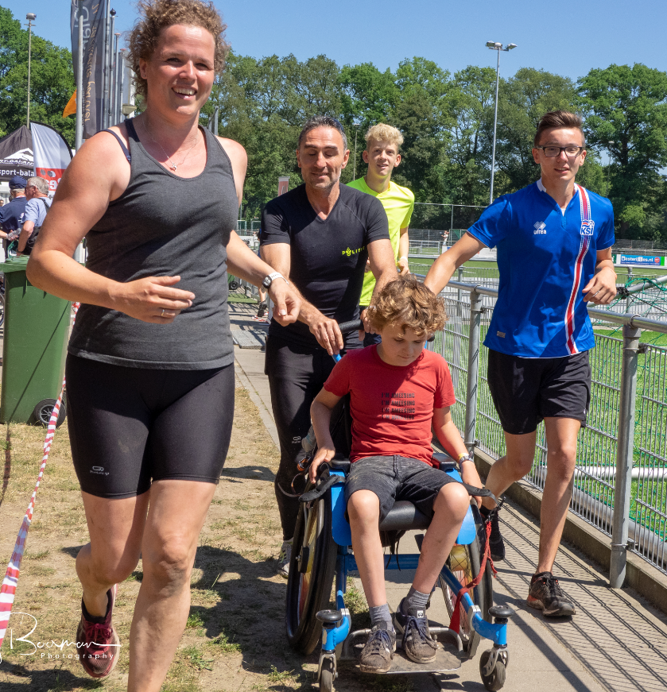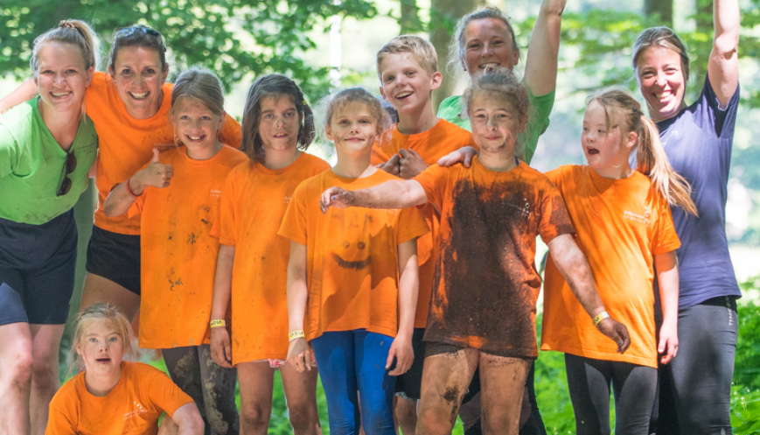

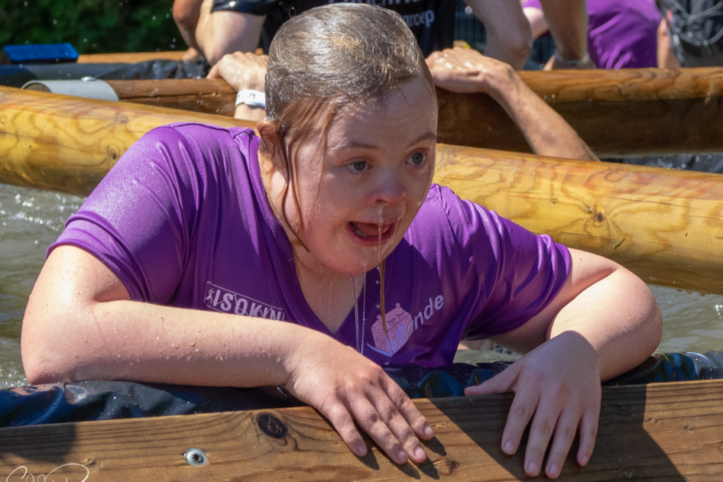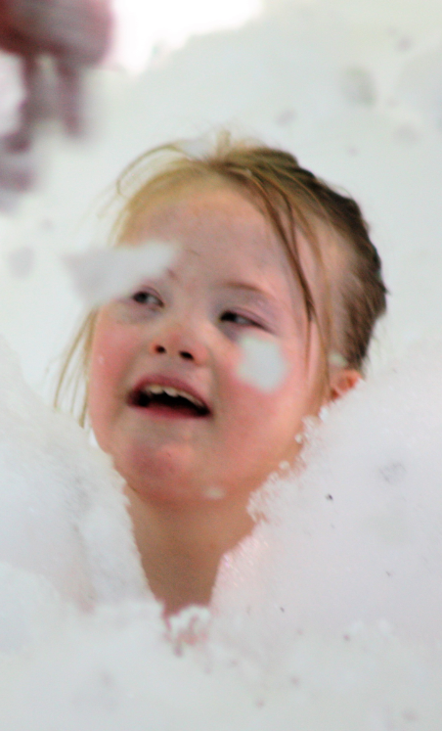

1.3 Waar staan we eind 2019?

Het jaar 2019 is afgesloten met een goed gevoel. Het geeft een goed gevoel dat de 2e Buddy Obstacle run goed is verlopen.
We hebben enorm veel zin in om in 2020 2 Budy runs te organiseren. De voorbereidingen hiervoor zijn al in een vergevorderd stadium.

Er zijn vanuit B4K donaties gegeven aan:
Cliniclowns € 500
AZC tbv G-tournooi € 500
Ziekte BATTEN €14.000

1.4 Wat gaan we in de toekomst doen?

Voor 2020 stonden de volgende evenementen op de agenda:
- 3e Obstacle run in Zutphen ; dit moet een jaarlijks terugkerend evenement worden,
- 1e Obstacle run in Bronckhorst ; ook dit moet een jaarlijks terugkerend evenement worden,
- Activiteit met natuur en milieu en gehandicapten in samenwerking met Keuken van Hackhorft.

Vanwege Corona wordt voor de runs nu al gekeken naar 2021; de data voor Zupthen en Bronckhorst zijn respectievelijk 26 juni 2021 en 2 oktober 2021.

Voor bovenstaande activiteiten geldt dat op de website van B4K de status zal worden bijgehouden en op www.buddyrun.nl.

Eveneens wordt er bekeken welke nieuwe evenementen kunnen worden opgestart in 2020/2021. De Stichting wenst te groeien met het aantal vrijwilligers en bestuursleden.

Per evenement zal worden bepaald hoe de begroting wordt gefinancieerd en op welke wijze eventuele extra opbrengsten door middel van sponsorteams of andere side evenementen naar de bestrijding kan gaan van zeldzame kinderziektes.

Getracht wordt om in 2020 eveneens een nieuwe voorzitter te werven voor de Stichting omdat de huidige (nu tijdelijke) voorzitter tevens als directeur wordt aangesteld. De directeur wordt belast wordt met de dagelijkse uitvoeringen en realisatie van de evenementen. Hiervoor wordt een directieregelgement opgesteld en een arbeidsovereenkomst aangegaan en vastgesteld door het bestuur dat uiteraard weer te raadplegen is via de B4K site. Uitgangspunt is en blijft; salaris betaling vindt alleen plaats bij een positief resulaat van het vermogen van de Stichting.

Jaarrekening 2019

2.1 Financieel overzicht boekjaar 2019
De jaarrekening 2019 is als bijlage met kenmerk “B4K jaarrekening 2019” bij dit jaarverslag bijgevoegd.

2.2 Sponsoren 2019
In 2019 waren onze sponsors:
